Istituto per i Beni Artistici, Culturali e Naturali

e

Servizio Istruzione e Integrazione fra i Sistemi Formativi

DELLA REGIONE EMILIA-ROMAGNA

in collaborazione con

Ufficio Scolastico Regionale per l'Emilia Romagna

Agenzia Nazionale per lo Sviluppo dell’Autonomia Scolastica
nucleo ex IRRE Emilia-Romagna

con il patrocinio di

Assemblea Legislativa della Regione Emilia-Romagna

promuovono

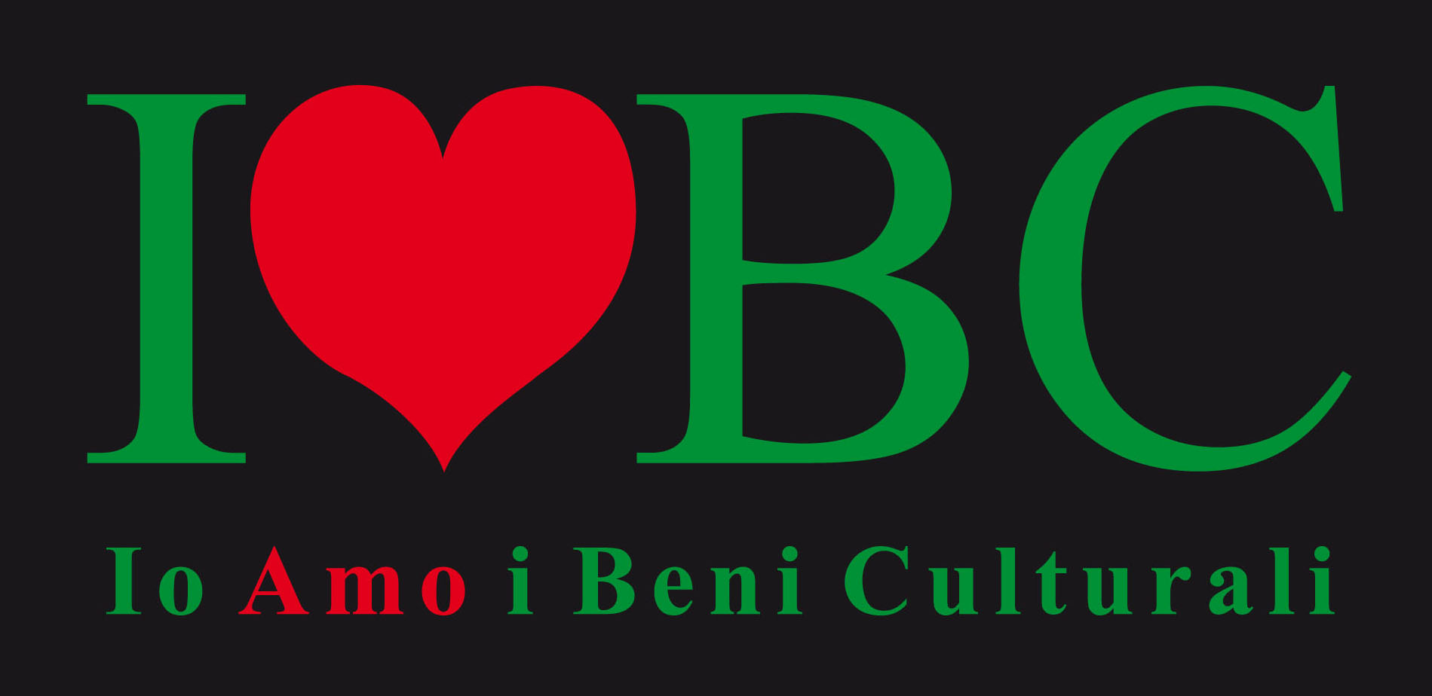
CONCORSO DI IDEE
PER LA VALORIZZAZIONE DEI BENI CULTURALI
rivolto alle Istituzioni Scolastiche e ai Musei dell’Emilia-Romagna

Il concorso si propone di dare continuità nel territorio regionale al progetto europeo “AQUEDUCT (Acquiring Key Competences through Heritage Education)”, di cui l’Istituto per i Beni Culturali è partner. Il progetto mira a utilizzare l’educazione al patrimonio culturale come strumento per acquisire le otto competenze chiave per l’apprendimento permanente stabilite dal Quadro di Riferimento adottato dal Parlamento europeo e dal Consiglio nel 2006: comunicazione nella propria lingua; comunicazione in lingue straniere; competenza matematica e competenze di base in campo scientifico e tecnologico, competenza digitale; imparare a imparare; competenze sociali e civiche; spirito di iniziativa e di imprenditorialità; consapevolezza ed espressione culturali (http://ec.europa.eu/dgs/education_culture/publ/pdf/ll-learning/keycomp_it.pdf).

Sia il progetto “AQUEDUCT” che il concorso “Io Amo i Beni Culturali” si focalizzano sulle quattro competenze trasversali:

- imparare a imparare;
- competenze sociali e civiche;
- spirito di iniziativa e di imprenditorialità;
- consapevolezza ed espressione culturali.

Si tratta di un'occasione per le scuole di utilizzare il museo come luogo di apprendimento attivo, spazio ideale non solo per apprendere conoscenze legate al curricolo scolastico attraverso esperienze pratiche, ma anche per sviluppare competenze personali, sociali e civiche. I musei, a loro volta, possono mettere in luce la scuola come luogo di rielaborazione e di interpretazione per lo sviluppo culturale.
Da questa opportunità reciproca nasce l’idea del concorso “Io Amo i Beni Culturali”, che ha l’obiettivo di sostenere a livello regionale una serie di iniziative sviluppate in parternariato tra musei e scuole per favorire l’acquisizione delle competenze trasversali da parte degli studenti a partire dal patrimonio culturale.

1. Oggetto del concorso
Oggetto del concorso è la presentazione di un progetto che valorizzi il/i museo/i prescelto/i oppure un bene culturale contenuto al suo/loro interno o nel territorio. Il progetto dovrà riguardare un’iniziativa inedita (per esempio: il video di uno spettacolo, un sito internet, un dépliant, una campagna pubblicitaria, una guida, eccetera...) da realizzare con il coinvolgimento attivo degli studenti. La realizzazione dell’iniziativa dovrà essere mirata allo sviluppo di una, o più di una, delle competenze chiave trasversali. L’iniziativa dovrà essere realizzata nell’anno scolastico 2011/2012.

2. Criteri di ammissione
I progetti dovranno essere presentati da un partenariato composto da almeno un museo e un istituto comprensivo (primaria e secondaria di 1° grado) o scuola secondaria di 1° e 2° grado (per quest'ultima è preferibile la partecipazione di studenti del biennio).
Sono ammesse tutte le aggregazioni con riferimento a scuole, a classi, o alunni singoli di classi o scuole diverse. I musei possono partecipare singolarmente, in rete e in collaborazione con istituzioni pubbliche e private presenti sul territorio.
Le istituzioni interessate dovranno inviare all’Istituto per i Beni Culturali, assieme all’allegato tecnico, una domanda di partecipazione firmata dal dirigente scolastico della scuola capofila e dal legale rappresentante del museo che assume il coordinamento scientifico del progetto.

3. Criteri di selezione
Saranno selezionati un massimo di 5 progetti. Ogni progetto sarà sostenuto mediante iniziative formative e risorse finanziarie (1.500 euro alla scuola capofila e 1.500 euro al museo) finalizzate alla realizzazione, al coordinamento scientifico del progetto e alla formazione degli operatori coinvolti.
I referenti dei progetti selezionati dovranno documentare il proprio progetto e partecipare agli incontri di coordinamento, di formazione e di divulgazione previsti, per i quali riceveranno attestato di partecipazione. Il progetto dovrà essere inserito nel Piano dell’Offerta Formativa della scuola che lo presenta.

Nella valutazione saranno considerati i seguenti criteri:

- coerenza dell’iniziativa proposta con gli obiettivi del progetto regionale;
- elementi di innovazione e originalità nella proposta progettuale e nella comunicazione;
- modalità di coinvolgimento attivo degli studenti;
- capacità di aggregazione di più soggetti e coinvolgimento della comunità e del territorio di riferimento;
- ricaduta del progetto nella continuità della proposta formativa della scuola;
- trasferibilità della proposta ad altri contesti scolastici e museali.

I progetti verranno valutati da una commissione formata da rappresentanti di tutti gli enti coinvolti nell'iniziativa: Istituto per i Beni Culturali, Servizio Istruzione e Integrazione fra i Sistemi Formativi, Assemblea Legislativa della Regione Emilia-Romagna, Ufficio Scolastico Regionale per l'Emilia Romagna e Agenzia Nazionale per lo Sviluppo dell’Autonomia Scolastica - nucleo ex IRRE Emilia-Romagna.

4. Invio delle domande
Le domande, firmate dal dirigente scolastico della scuola capofila e dal rappresentante legale del museo, accompagnate dal progetto redatto secondo lo schema dell’allegato tecnico, dovranno essere inviate entro le ore 12.00 del 30 giugno 2011 in forma elettronica all’indirizzo e-mail: concorsoioamoibc@regione.emilia-romagna.it

e in forma cartacea al seguente indirizzo:

Istituto Beni Culturali
Regione Emilia-Romagna
Direzione
Via Galliera 21
40121 Bologna

La busta dovrà riportare la dicitura Concorso di idee “Io Amo i Beni Culturali”.

5. Comunicazione degli esiti
La comunicazione degli esiti del concorso verrà trasmessa agli interessati per posta elettronica entro il 10 settembre 2011.

6. Tutela della privacy
Tutti i dati personali di cui i promotori del progetto vengano in possesso in occasione del concorso verranno trattati nel rispetto del D.lgs.196/03 “Codice in materia di protezione dei dati personali”.

7. Proprietà dei prodotti
Tutti i prodotti derivanti dal concorso sono da considerarsi di proprietà esclusiva della Regione Emilia-Romagna, che potrà utilizzarli come riterrà opportuno, ivi compresa la duplicazione e la diffusione. Il materiale inviato non sarà restituito.

Per informazioni
Valentina Galloni
Istituto Beni Culturali
vgalloni@regione.emilia-romagna.it

Nicoletta Molinaro
Servizio Istruzione
nmolinaro@regione.emilia-romagna.it

